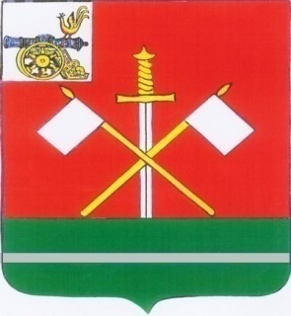

СМОЛЕНСКАЯ ОБЛАСТЬ
МОНАСТЫРЩИНСКИЙ РАЙОННЫЙ СОВЕТ ДЕПУТАТОВ

Р Е Ш Е Н И Е

от 24 ноября 2023 года № 70

О внесении изменений в решение Монастырщинского районного Совета депутатов от 22.04.2011 №16 «Об установлении размеров должностных окладов, размеров дополнительных выплат и порядка их осуществления лицу, замещающему муниципальную должность, муниципальным служащим в органах местного самоуправления муниципального образования «Монастырщинский район» Смоленской области» (в редакции решений Монастырщинского районного Совета депутатов от 22.12.2011 №20, от 06.12.2012 №104, от 24.10.2014 №58, от 30.04.2015 №23, от 26.12.2016 №34, от 28.08.2023 №45)

В соответствии с постановлением Правительства Смоленской области от 25.10.2023 №34 «О внесении изменений в постановление Администрации Смоленской области от 08.10.2014 №691», руководствуясь Уставом муниципального образования «Монастырщинский район» Смоленской области, Монастырщинский районный Совет депутатов

РЕШИЛ:

- Внести следующие изменения в решение Монастырщинского районного Совета депутатов от 22.04.2011 №16 «Об установлении размеров должностных окладов, размеров дополнительных выплат и порядка их осуществления лицу, замещающему муниципальную должность, муниципальным служащим в органах местного самоуправления муниципального образования «Монастырщинский район» Смоленской области» (в редакции решений Монастырщинского районного Совета депутатов от 22.12.2011 №20, от 06.12.2012 №104, от 24.10.2014 №58, от 30.04.2015 №23, от 26.12.2016 №34, от 28.08.2023 №45):
- в разделе «Муниципальная должность» приложения № 1 позицию
Глава муниципального образования | 16 405
изложить в следующей редакции:
Глава муниципального образования | 20 933

2) в разделе «Должности муниципальной службы, учреждаемые для непосредственного обеспечения исполнения полномочий Главы муниципального образования» приложения № 1 позицию
Заместитель Главы муниципального образования | 8 884
изложить в следующей редакции:
Заместитель Главы муниципального образования | 16 694

- Настоящее решение подлежит размещению в информационно-телекоммуникационной сети «Интернет» на официальном сайте Администрации муниципального образования «Монастырщинский район» Смоленской области.
- Настоящее решение вступает в силу с момента его подписания и распространяет свое действие на правоотношения, возникшие с 01.10.2023 года.

Глава муниципального образования Председатель
«Монастырщинский район» Монастырщинского районного
Смоленской области Совета депутатов
В.Б. Титов П.А. Счастливый

